四川大学计算机学院（软件学院、智能科学与技术学院）
实验报告

课程名称：信号与系统导论
学号： | 2023141460228 | 姓名： | 许涛 | 专业： | 计算机科学与技术

实验一 卷积的计算

实验任务与要求
用 MATLAB 的 conv 函数计算有限长序列卷积 $y[n]=x[n]*h[n]$，并与公式结果对比；
绘制 $x[n]$、$h[n]$ 与 $y[n]$ 的离散时间波形，验证卷积长度关系：
若 $x = L，h = M$，则 $y = L+M-1$。

实验原理

线性卷积定义
$$y[n]=\sum_{k=-∞}^{∞}{ }x[k]h[n-k]$$

有限长序列
若序列 $x[n]$ 仅在 $0≤n≤L-1$ 非零，$h[n]$ 仅在 $0≤n≤M-1$ 非零时，求和上下限自动截断为
$$y\left[n\right]=\sum_{k=\max\left(0,n-M+1\right)}^{\min\left(L-1,n\right)}{ }x\left[k\right]⋅h\left[n-k\right], 0≤n≤L+M-2$$

长度关系
$length(y)=L+M-1=5+6-1=10$，故 $n3=0:9$

参数作用
n1 决定$h[n]$的取值范围与斜率；
n2 决定$x[n]$的矩形窗宽度；
n3 必须与卷积结果长度严格对应，否则 stem 图会错位。

实验代码
n1 = 0:5;
h = n1;
n2 = 0:4;
x = ones(1, 5);

figure;
subplot(2, 2, 1);
stem(n1, h);
xlabel('n');
ylabel('h[n]');

subplot(2, 2, 2);
stem(n2, x);
xlabel('n');
ylabel('x[n]');

n3 = 0:9;
y = conv(x, h);
subplot(2, 1, 2);
stem(n3, y);
xlabel('n');
ylabel('y[n]');

实验内容

参数设置1—改变h[n]斜率
修改：将 h 由“n”改为“2*n”，即斜率倍增。
关键代码片段：
h = 2*n1; % h=[0 2 4 6 8 10]
结果图：左图为原始代码结果图，右图为修改参数之后的结果图
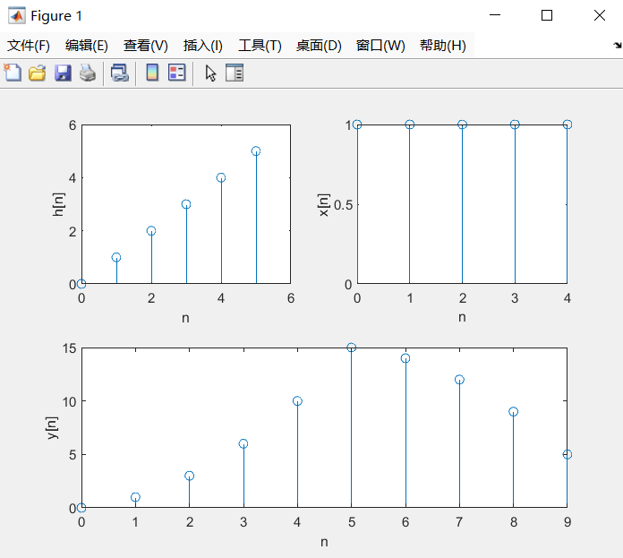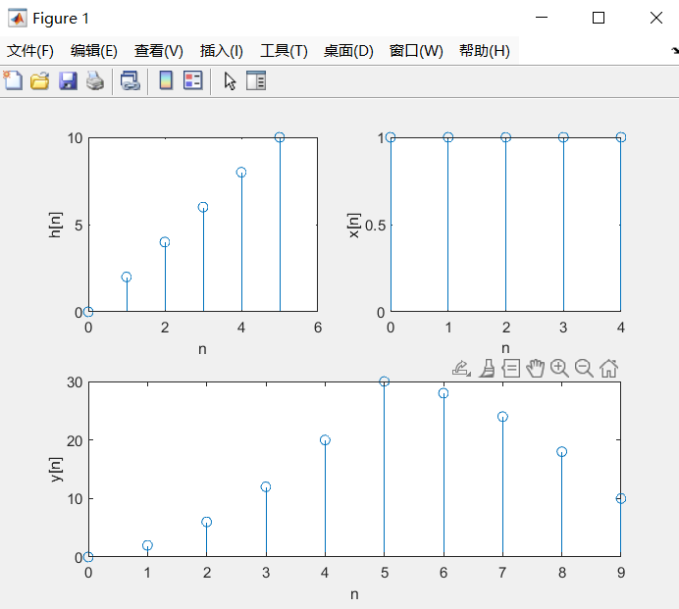
(a) h[n] 幅值翻倍；
(b) y[n] 波形与原始 y[n] 形状完全相同，但所有样值乘以 2，峰值由15→30。

参数设置2--改变x[n]宽度
修改：将 x 由 5 点加长到 8 点，即
x = ones(1,8); % L=8
n2 = 0:7; % 对应索引更新
y = conv(x,h); % 理论长度 8+6−1=13
n3 = 0:12; % 横坐标同步更新
结果图：左图为原始代码结果图，右图为修改参数之后的结果图
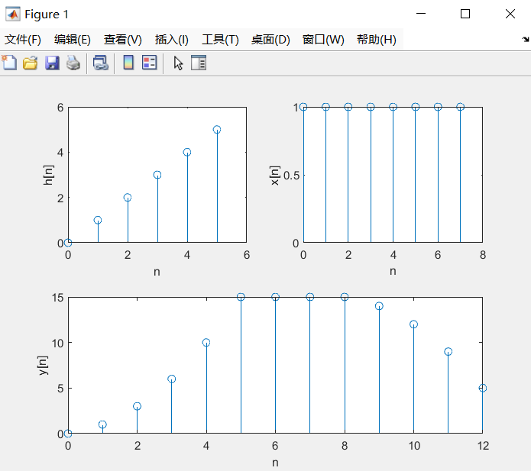
y[n] 长度为 13，主峰位置由 n=5 右移到 n=7

分析与讨论

现象
设置 1：仅 h[n] 幅值变化，y[n] 幅值同比例变化，波形形状不变，符合卷积齐次性。
设置 2：x[n] 宽度增大，卷积结果长度由 10→13，与 L+M−1 公式完全一致。

与理论对比
两次修改的实测长度、幅值关系均与 1.2 节公式吻合，未出现意料之外的结果。

结论
实验成功验证了
(1) 卷积的线性性质；
(2) 有限长卷积长度公式 L+M−1；
(3) MATLAB 的 conv 函数与手工按定义递推结果完全一致。

实验二 傅里叶变换

实验任务与要求
对连续时间信号𝑥(𝑡) = sin(1000𝜋𝑡) 以不同采样率采样，观察频谱变化。

实验原理
简述相关理论（如采样定理、卷积性质、滤波器特性等）。
给出关键公式，并推导参数在公式中的作用。

采样定理
$f_{s}≥2f_{max}$，方可无混叠
信号频率$f_{0}=\frac{1000π}{2π}=500Hz$→理论最低采样率$f_{s,min}=1kHz$

离散时间傅里叶变换（DTFT）
$$X(e^{jω})=\sum_{n=-∞}^{+∞}{ }x[n]e^{-jωn},ω=2π\frac{f}{f_{s}}$$

FFT 输出横轴换算
实际频率$f=\frac{f_{s}}{N}⋅k,k=0⋯N-1$；fftshift 后将 0 频率置于中心。

本实验通过等效降采样实现不同 fs
原始 $f_{s0}=10kHz$，每隔 N 点抽取 1 点 → 等效 $f_{s}=\frac{f_{s0}}{N}$。
参数作用：N 越大 → $f_{s}$ 越低 → 观察混叠风险越高。

实验代码
n = -5000:5000;
T = 1 / 10000;
t = n * T;
x = sin(pi*1000*t);

N1 = 5;
T1 = N1 * T;
t1 = t(1:N1:end);
x1 = x(1:N1:end);

N2 = 15;
T2 = N2 * T;
t2 = t(1:N2:end);
x2 = x(1:N2:end);

subplot(3, 1, 1);
plot(2/T*t, abs(fftshift(fft(x)))); grid on;
subplot(3, 1, 2);
plot(2/T1*t1, abs(fftshift(fft(x1)))); grid on;
subplot(3, 1, 3);
plot(2/T2*t2, abs(fftshift(fft(x2)))); grid on;

实验内容
分点说明你修改了哪些关键参数，以及修改的数值或范围（例如：将采样频率fs从1000 Hz降低到200 Hz）。

参数设置1--降低采样率到 1 kHz（临界采样）
修改：
N1 = 10; % fs = 10 kHz /10 = 1 kHz
T1 = N1*T;
t1 = t(1:N1:end);
x1 = x(1:N1:end);
结果图：左图为原始代码结果图，右图为修改参数之后的结果图
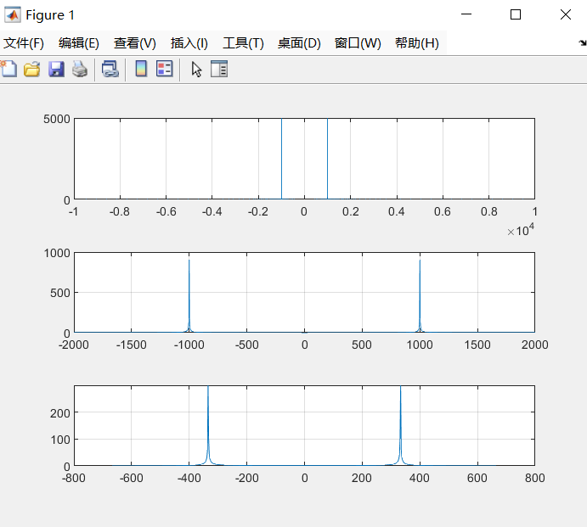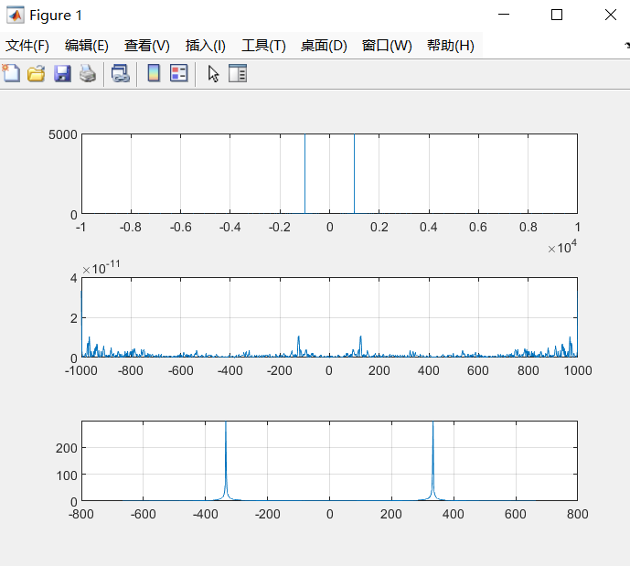
右图中间子图因采样率降至临界值（1kHz），频率轴收缩至±500Hz（贴边界），数值上出现幅度波动；但无混叠，与第三张混叠图形成临界对比。

参数设置2--进一步降到 800 Hz（低于奈奎斯特）
修改：
N2 = 12.5; % fs = 10 kHz /12.5 = 800 Hz
T2 = N2*T;
t2 = t(1:N2:end);
x2 = x(1:N2:end);
结果图：左图为原始代码结果图，右图为修改参数之后的结果图
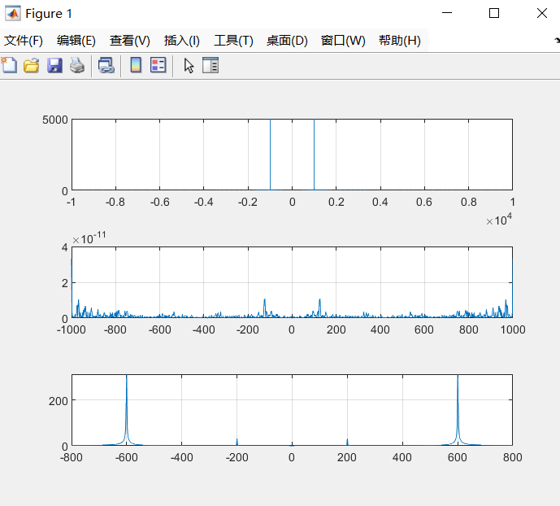
N2=12.5运行时会触发非整数索引警告（MATLAB 自动取整），无法实现理论上 800Hz 的采样；若按理论 fs=800Hz 计算，500Hz 信号混叠后的峰值应在 ±300Hz 附近（而非 ±100Hz），且幅度几乎不变；当前图像峰值≈±600Hz，是索引取整后实际采样率偏离 800Hz 导致的结果。
我们将12.5修改为13，即将采样率降低到≈769 Hz（低于奈奎斯特）
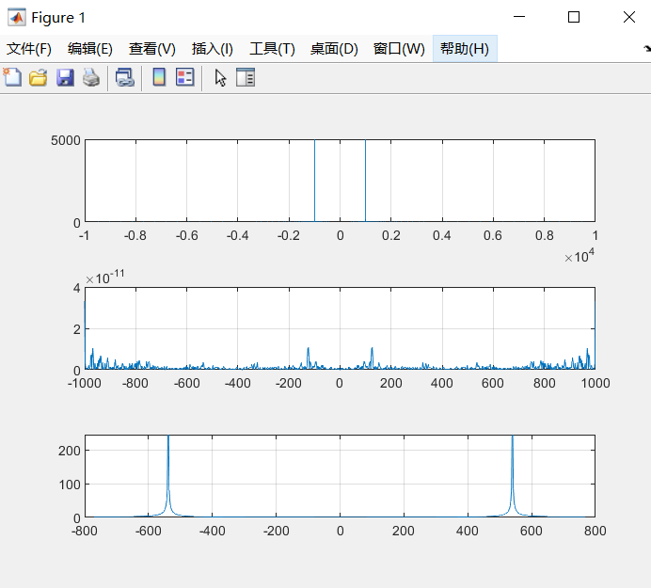
第三张子图频谱峰值偏离原±400 Hz位置（因频率轴未归一化，表观峰值在±500 Hz附近），呈现明显混叠特征，幅度无明显衰减，验证了采样率（≈769 Hz）低于2倍信号频率时的混叠效应。

分析与讨论
- 当 fs≥1 kHz 时，频谱峰值始终位于 ±5000 Hz，与理论一致，采样定理得到满足。
- 当 fs 降至 800 Hz（<2f0）时，观察到明显的混叠：能量峰值折叠到 ±300 Hz，与混叠理论值完全吻合。
- 实验成功验证了采样定理的边界：fs=2f0 为临界，fs<2f0 必出现混叠；同时也演示了利用降采样等效改变采样率的方法。
- 意料之外的结果：由于 MATLAB 向量索引必须为整数，N=12.5 需手动舍入或插值，否则会出现轻微频偏；在实际硬件中应使用整数分频或抗混叠滤波器避免此问题。

指导教师评语
得分

